Resource: Plants and Trees in the Bible
Plants and Trees in the Bible © United Bible Societies, 2025. Adapted from: Each According to its Kind: Plants and Trees in the Bible, by Robert Koops © 2012 United Bible Societies. This work is licensed under Creative Commons Attribution-ShareAlike 4.0 International (https://creativecommons.org/licenses/by-sa/4.0/).

Plants and Trees in the Bible

标题：香桃木、桃金娘（myrtle）

1.15 标题：香桃木、桃金娘（myrtle）

经文出处Hebrew 来：הֲדַס (音译：hadas)NEH 8:15, ISA 41:19, ISA 55:13, ZEC 1:8, ZEC 1:10, ZEC 1:11

讨论
香桃木花 (Giancarlo Dessì (Wikimedia Commons))时至今日，香桃木（学名Myrtus communis ）仍然生长在加利利山区，以及北非和整个中东地区。在ISA 41:19 这节天启文学经文中，香桃木与香柏树、金合欢树和橄榄树同列（另参ISA 55:13 ）；经文告诉我们，在新的时代，这些苍翠的树木将取代旷野的蒺藜。阿拉伯文as 和阿卡德文asu 是希伯来文hadas 的同源词。香桃木的叶子和花可用于婚礼和医药，木料则可用来做手杖和家具。树皮和树根含有单宁酸，今天的俄罗斯和土耳其仍然使用单宁酸来制革。
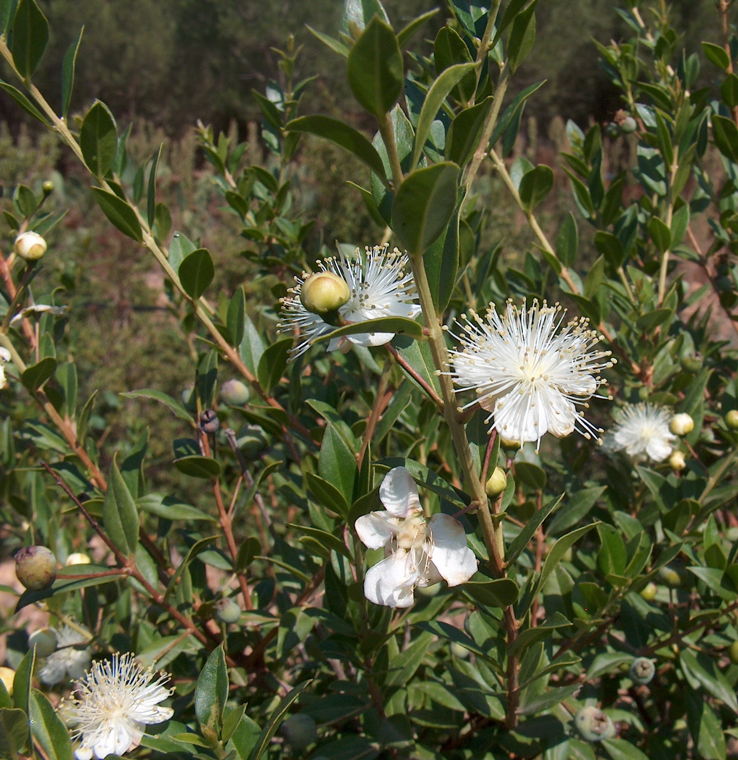

描述
香桃木枝 (Giancarlo Dessì (Wikimedia Commons))香桃木是一种常绿灌木，叶芳香，高度通常为2—3米（7—10英尺）。革质的叶子呈深绿色，白色的花很美丽，蓝黑色的浆果有一种甜甜的气味。
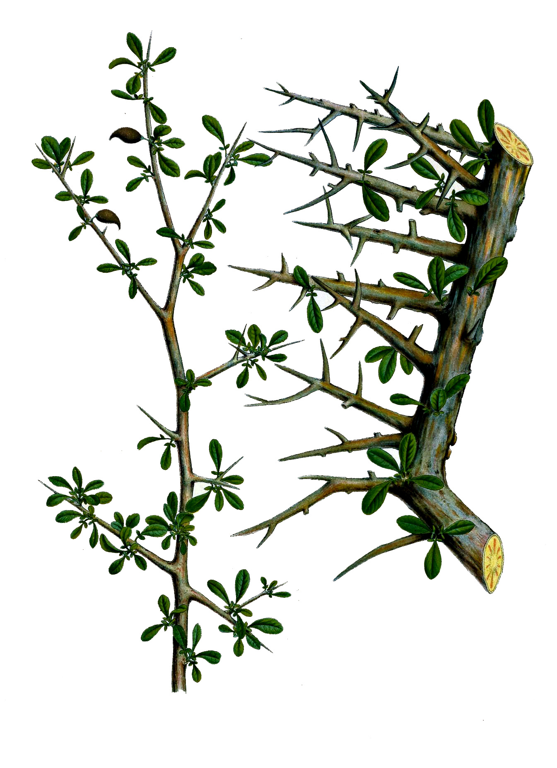

特殊意义
NEH 8:15 告诉我们，犹太人在住棚节用香桃木和其他树木的枝条搭棚，至今仍随从这个风俗。《以赛亚书》提到香桃木的经文将其与复兴的时代和良善联系在一起。综上所述，我们可以推断：当撒迦利亚在异象中看到马和骑马的人在"香桃木中间"，他脑海中浮现的是一个神圣的、上帝临在的地方，甚至可能是"天堂的通道"。这里使用了定冠词，因此也可能指撒迦利亚及其读者所知道的一个具体地方。有些解经家认为，撒迦利亚异象中的香桃木代表以色列百姓。请注意，经文说这些香桃木生长在洼地中，或是山谷或是沟壑，这本身可能象征国家的负面遭遇，或许如一些人所提出的，象征被掳到巴比伦的经历。
香桃木的希伯来文名称被用作男子的名字（Assa，阿萨），也可作女子的名字（Hadassah，哈大沙；参EST 2:7 ）。

翻译
香桃木属于庞大的桃金娘科（学名Myrtaceae ），该科在世界各地至少有3000种树木，包括番石榴、桉树和丁香。然而，香桃木的近缘树种可能很难找到，所以音译一种主要语言的词语可能是最好的选择。在《以赛亚书》的诗歌体经文中，hadas 的处理将取决于翻译者如何处理清单中的其他树木，不论是采用文学对等还是音译，都需保持一致性。在《尼希米记》，我们建议音译，除非香桃木或其近缘树木在当地为人所知。在《撒迦利亚书》，由于我们不知道作者心中存想着香桃木的哪些显著特征，因此很难作出恰当的对等描述。然而，翻译者可以使用音译或一般性的短语，如"灌木"或"多叶的小树"。

